En relación a la pregunta escrita 11-25-PES.00367, presentada por el Grupo Parlamentario Geroa Bai, el Consejero de Educación informa:
El Departamento de Educación, a la vista de la evolución de matrícula existente en el CPEIP San Benito de Miranda de Arga, hizo una previsión de construcción de un nuevo centro que solucionara los problemas de espacio, ya que el actual edificio no permitía ampliaciones importantes por encontrarse consolidado entre edificaciones, en el casco histórico del municipio.
El propio Departamento realizó un informe de evolución de matrícula que estimaba un pico de matrícula de 8 unidades en el curso 21-22 y 29-30. Para esta matrícula el edificio donde actualmente está el centro carecía de los espacios mínimos exigidos en la normativa vigente por lo que solicitó el 26 de octubre de 2022 al Ayuntamiento de Miranda de Arga la puesta a disposición de una parcela dotacional de 2.500 m² libre de cargas.
Con fecha 1 de febrero de 2023, el Ayuntamiento de Miranda de Arga trasladó al Servicio de Infraestructuras Educativas respuesta a la solicitud anterior con tres opciones
- Opción 1: reacondicionar el actual colegio, pudiéndose hacer uso de los locales de la parte inferior que actualmente se usan de almacenamiento y garaje del Ayuntamiento, el 100 % es propiedad municipal.
Esta alternativa es la que el Ayuntamiento considera más razonable, ya que se mantendría el colegio en la misma ubicación, muy céntrica, no sería necesario contar con autorizaciones, compras o expropiaciones a terceros, ya que la propiedad es municipal, y además evitaría el problema de contar con un edificio municipal más, con su consiguiente gasto de mantenimiento.
Para el Ayuntamiento supone menor coste económico, y menos tiempo de tramitación ya que la puesta a disposición de las bajeras sería mucho más rápida que las otras dos opciones que conllevarían una expropiación, modificación del planeamiento urbanístico, etc.
- Opción 2: ampliar haciendo uso de las parcelas contiguas (propiedad particular) polígono 7 parcelas 308 y 309.
- Opción 3: construir un colegio nuevo en la parcela que se sitúa al fondo del pueblo, dicha parcela está reparcelada para construcción de viviendas unifamiliares (propiedad particular).
Con fecha 13 de junio de 2023, el Servicio de Infraestructuras Educativas contestó a cada una de las propuestas del Ayuntamiento:
- Opción 1: El centro actual dispone de unos 563 m² útiles, superficie que dista mucho de la superficie estimada de unos 1.000 m² útiles; se desconoce qué superficie y características tienen los locales del Ayuntamiento, pero en el mejor de los casos podría llegar a alcanzar unos 275 m² útiles por lo que aún faltaría superficie necesaria para dotar al centro de todos los espacios necesario. Además, sería necesario un nuevo núcleo de escaleras y ascensor para comunicar esta planta con el centro actual evidenciando el problema que sería la ejecución de dichas obras en convivencia con la actividad docente.
Según lo expuesto, la opción 1 no da respuesta a las necesidades del centro.
- Opción 2: La parcela 308 tiene una superficie catastral de 187 m² y la parcela 309 de 314 m², es decir, una superficie total en planta de 501 lo cual si mantenemos las necesidades de la opción 1 a priori puede parecer que sea suficiente.
Para la construcción se debe tener en cuenta que:
- La construcción a ejecutar en las parcelas 308 y 309 debería separarse al menos 3 metros de las parcelas colindantes. El punto más desfavorable de anchura del terreno tiene unos 12 metros, si queremos que todos los espacios utilizados por los alumnos dispongan de iluminación y ventilación natural, la anchura útil se vería reducida a 6 metros, anchura insuficiente para plantear una línea de aulas con su pasillo correspondiente.
Con estas limitaciones, la superficie aprovechable en planta de las parcelas se vería muy reducida, a unos 186 m², y con una forma muy irregular para un óptimo aprovechamiento.
- La construcción a ejecutar debe ser accesible. Por el desnivel existente entre la parcela 311 del centro actual y las parcelas 308 y 309, la única posibilidad de conexión sería a través de la planta primera del centro actual por lo que habría que reubicar el núcleo actual de escaleras, instalar un ascensor y ejecutar la planta baja de la nueva construcción a la misma cota que la planta primera existente por lo que ésta quedaría semienterrada, habría que comprobar cotas exactas para ver cómo quedarían las ventanas de esta planta.
- Ampliación sustancial del centro actual. Por la superficie necesaria de ampliación la actuación sería sustancial por lo que habría que adecuar el edificio actual a toda la normativa de construcción: CTE, Actividad Clasificada, RITE… Estas afecciones al centro actual no pueden ejecutarse únicamente en verano ni con los alumnos en el centro.
Teniendo en cuenta estas consideraciones, no se considera viable la ejecución de la opción 2
- Opción 3: Construir un colegio nuevo en la parcela que se sitúa al fondo del pueblo, dicha parcela está reparcelada para construcción de viviendas unifamiliares (propiedad particular).
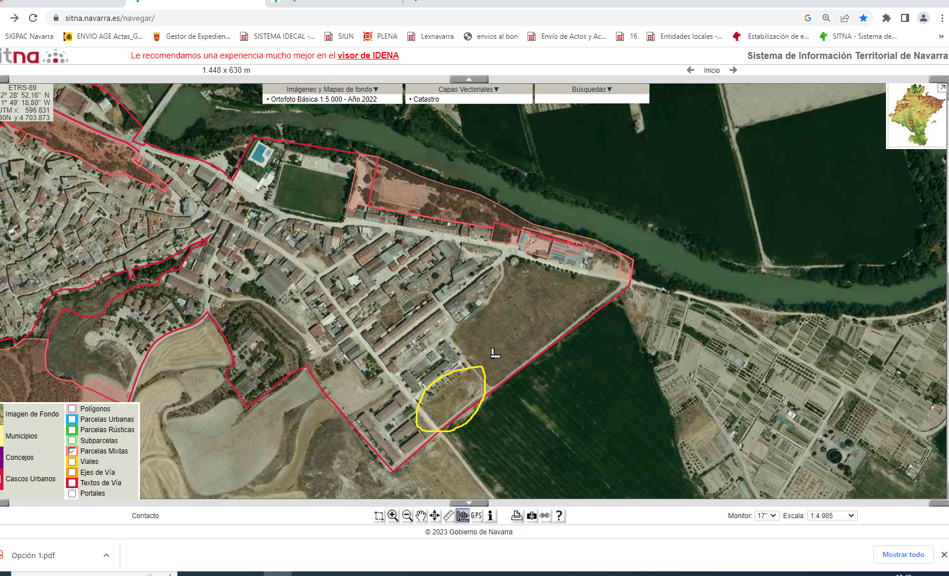

La superficie propuesta por el Ayuntamiento como opción 3 es una zona Reparcelada cuya superficie sería de unos 2.950 m², superficie ampliamente superior a la solicitada por lo que no existiría problema de superficie para ejecutar un nuevo centro.
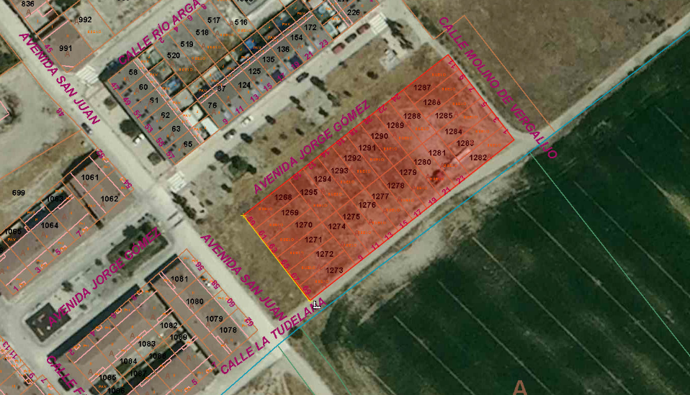

Se desconoce qué servicios existen a pie de parcela, pero suponemos que serán los necesarios para un nuevo centro con lo que esta opción sería la única que daría respuestas a las necesidades del centro y que se podría ejecutar sin afectar a la actividad docente.
Por todo lo expuesto, de las tres opciones planteadas por el Ayuntamiento de Miranda de Arga el Servicio de Infraestructuras Educativas ve viable únicamente la opción 3: construcción de un nuevo centro educativo en la parcela expuesta.
Con fecha 22 de julio de 2023, el Ayuntamiento de Miranda de Arga propuso al Servicio de Infraestructuras Educativas el análisis de 6 parcelas del polígono 3 de Miranda de Arga (calle Tirujón), con una superficie total de 2.278,87 m² para la construcción del citado edificio.
Con fecha 13 de noviembre de 2023, el Servicio de Infraestructuras Educativas remitió un oficio al Ayuntamiento concluyendo que dichas parcelas “no son adecuadas para conseguir un diseño que dé respuesta al programa previsto en ese centro, de forma que sea funcional y cumpla con toda la normativa de aplicación”, fundamentalmente referido a la geometría de las parcelas, la topografía adversa (con desniveles entre 3 y 5 metros) y los tránsitos de acceso al nuevo centro educativo.
Posteriormente, en diversas reuniones se acordó que las parcelas podrían ser idóneas con algunas adaptaciones por parte del Ayuntamiento.
Sin embargo, la previsión de alumnado de este centro ha oscilado sustancialmente en los últimos cursos escolares. Así, en el informe de 2022 se preveían 96 alumnos/as para el curso 2024-2025 y en dicho curso hubo 63.
Por esta razón se volvió a solicitar un informe de evolución de matrícula, redactado en septiembre de 2024, en el que rebajaba sustancialmente el número de alumnos y de grupos para los próximos cursos. Así las cosas, este curso 25-26 hay 53 alumnos y alumnas y se prevé una reducción progresiva.
Así las cosas, el Departamento de Educación no prevé la construcción inmediata del nuevo centro educativo, si bien no renuncia a dicha posibilidad en el caso de que los datos de matrícula justifiquen la construcción de un edificio cuyo coste puede rondar los 3 millones de euros.
En Pamplona, a 5 de noviembre de 2025
El Consejero de Educación: Carlos Gimeno Gurpegui

